тема «Животные жарких стран»
1.
Работа с наложенными картинками.
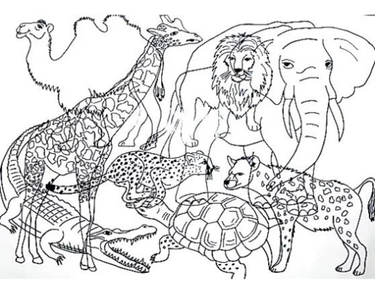
- Кого вы видите на картинке?
- Где обитают эти животные?
- Правильно! Мы сегодня будем говорить о животных жарких стран.

В жарких странах носороги
Просто ходят по дороге.
Мокнут в речке бегемоты.
Львы выходят на охоту.
Крокодилы, обезьяны,
Зебры, жители саванны.
И тропические птицы…
Есть чему тут подивиться!

2. Артикуляционная гимнастика «Животные Африки»
- а теперь ребята я предлагаю вам изобразить диких животных.
«Бегемотик», «Слон», «Жираф», «Кенгуру» («качели»), «Носорог» («иголка»), «Обезьянки прыгают» («часики»), «Обезьянки. Банан за щекой у обезьянки» (надувать по очереди правую и левую щёки), «Жираф жует листочки»
3. Беседа по теме занятия.
Рассматривание иллюстраций с изображениями животных, их частей тела (грива, хвост, хобот, горб).
Каких животных мы называем хищными? А каких травоядными?
- Хищные животные - это животные которые питаются мясом, охотятся за другими животными, травоядные животные – питаются травой, листьями.
4. Работа с чистоговорками.
Ра-ра-ра – в Африке жара
Ру-ру-ру – скачет кенгуру
Дилы-дилы-дилы – появились крокодилы
Моты-моты-моты – появились бегемоты
Ны – ны – ны – водой брызгают слоны
Яны-яны-яны – по веткам скачут обезьяны
5. Дидактическая игра «Назови семью»
Слон – слониха – слоненок – слонята
Верблюд – верблюдица – верблюжонок – верблюжата
Тигр – тигрица – тигренок – тигрята
Лев – львица – львенок – львята
6. Игра «Добавь словечко».
В Африке живут ловкие, хвостатые…. (Обезьяны.)
В Африке живут большие, толстокожие (Бегемоты.)
В Африке живут сильные, гривастые (Львы.)
В Африке живут пугливые, быстрые (Зебры.)
В Африке живут пятнистые, длинношеие (Жирафы.)
А также выносливые, двугорбые (Верблюды.)
И ещё огромные, сильные (Слоны.)
7. «У жирафов…»
У жирафов – пятна, пятна, пятна, пятнышки везде.
У жирафов – пятна, пятна, пятна, пятнышки везде. (Похлопывают себя).
На лбу, ушах, на шее, на локтях,
Есть на носу, на животах, коленях и носках. (Показывают части тела).
У слонов есть складки, складки, складки, складочки везде,
У слонов есть складки, складки, складки, складочки везде, (Пощипывают себя).
На лбу, ушах, на шее, на локтях,
Есть на носу, на животах, коленях и носках.
А у зебры есть полоски, есть полосочки везде,
А у зебры есть полоски, есть полосочки везде. (Показывают полоски).
На лбу, ушах, на шее, на локтях,
Есть на носу, на животах, коленях и носках.
8. Упражнение «Скажи одним словом»
У слона толстые ноги, он (какой?) - толстоногий,
У жирафа короткая шесть, он (какой?) - короткошерстный
У обезьяны длинный хвост, он (какой?) - длиннохвостый
У жирафа длинная шея, он (какой?) - длинношеи
У слона большие уши, он (какой?) - большеухий
У зебры тонкие ноги, он (какой?) – тонконогий
У верблюда два горба, он (какой?) – двугорбый
У крокодила острые зубы, он (какой?) – острозубый
У льва громкий голос, он (какой?) – громкоголосый
9. Игра «Скажи наоборот» (обогащение экспрессивного словаря словами-антонимами)
У жирафа длинная шея, а у бегемота…
У обезьяны тонкий хвост, а у тигра…
У слона большие уши, а у зебры ..
У бегемота широкая спина, а у зебры….
10. Работа с загадками.
Он высокий и пятнистый,
С длинной-длинной шеей,
И питается он листьями –
Листьями деревьев. (Жираф)
Неуклюжий и большой,
Он пасется под водой.
Набивая свой живот,
Щиплет травку… (Бегемот)
Он в трубу свою гудит и,
как дом большой бежит (Слон)
Уж очень вид у них чудной:
У папы – локоны волной,
А мама ходит стриженой.
На что она обижена? (Лев, львица)
По реке плывёт бревно.
Ох и злющее оно!
Тем, кто в речку угодил,
нос откусит…. (Крокодил)
Я такая заводная,
Я проказница такая,
Мне сидеть на месте лень,
Прыгаю в лесу весь день (Обезьяна)
11. Дидактическая игра «Четвертый лишний»
Зебра, северный олень, морж, тюлень
Кенгуру, обезьяна, белый медведь, зебра.
Зебра, лев, жираф, слон
Лев, тигр, морж, зебра.
Верблюд, зебра, лев, жираф.
Носорог, бегемот, тигр, волк.
Зебра, носорог, крокодил, лось.
12. Пальчиковая гимнастика "В жарких странах"
Если в жаркую страну
Я случайно попаду, (Сжимать и разжимать пальцы в кулаки.)
То увижу там шакала, (Соединить все пальцы обеих рук с большими, образуя «бинокль»)
Кенгуру, гиппопотама,
Обезьяну, тигра, льва, (Поочерёдно загибать пальцы одновременно на обеих руках.)
Крокодила и слона.
Хорошо живётся им – (Сжимать и разжимать пальцы правой руки в кулак.)
Не бывает снежных зим. (Хлопнуть в ладоши и развести руки в стороны.)

